525DM功能简介，继电器和拨码说明

1 探测器指示灯说明 1
2 防遮挡功能介绍 2
3 继电器状态介绍 2
4 探测器与主板连接介绍 4
5 探测器拨码说明 4

1 探测器指示灯说明

安装者测试模式
LED状态 | 描述
黄灯 亮4秒 | 红外探测模式
绿灯 亮4秒 | 微波探测模式

正常工作模式
LED状态 | 描述
红灯 亮4秒 | 报警状态，即防区产生报警
蓝灯 闪烁90秒 | 防遮挡预警状态
蓝灯 常亮 | 被遮挡状态，即防区产生报警
绿灯 亮0.5秒 | 微波探测模式
黄灯 亮0.5秒 | 红外探测模式

2 防遮挡功能介绍
探测器防遮挡功能启用时，启动十分钟内如果有移动物体被探测到，将进入“预警状态”。
当发现一个移动的物体靠近探测器时，蓝色LED灯闪烁90秒（此时的防遮挡继电器没有跳转，还是常闭状态）。
此时如果在90秒内发生报警（红外和微波模块探测到有人入侵），判断为没有遮挡情况，蓝色LED灯将停止闪烁，转为红外和微波探测功能生效并产生防区报警，。
如果在90秒内没有发生报警，遮挡提示将会启用，蓝色LED灯常亮，防遮挡继电器将会跳转为常开状态，防遮挡功能体现为触发报警 。
这个遮挡提示（即蓝灯常亮）将会在下一次的报警事件到来时被清除（蓝灯熄灭）。

3 继电器状态介绍

- 防遮挡功能有效模式
当防遮挡功能有效时，报警继电器和防遮挡继电器是相互独立工作的，报警继电器动作是根据红外及微波模块探测的结果来转换的，而防遮挡继电器动作是根据防遮挡微波探测的结果来转换的。

详细状态见下表格（防遮挡有效，J1 ON，J3 ON，其它跳线默认）
 | 报警继电器 | 防遮挡继电器
LED熄灭 | NC | NC
蓝灯闪烁（90秒） | NC | NC
蓝灯常亮 | NC | NO(持续常开状态，直到下一个报警事件到来或重新上电)防区报警
黄灯亮（0.5秒） | NC | NC
绿灯亮（0.5秒） | NC | NC
红灯亮（4秒） | NO防区报警 | NC

- 防遮挡功能无效（即双鉴探测模式）
当防遮挡功能无效时，两个继电器将根据报警情况来跳转状态。
防遮挡继电器初始状态为NO，报警继电器初始状态为NC。

见下表格（防遮挡无效，J1 ON，J3 OFF，其它跳线默认)
 | 报警继电器 | 防遮挡继电器
LED灯熄灭 | NC | NO
绿灯亮 | NC | NO
黄灯亮 | NO（报警） | NC（报警）
红灯亮 | NO（报警） | NC（报警）

③安装者测试状态
在安装者测试状态下，报警继电器状态一直不变，而防遮挡继电器状态是在报警后才改变。见下表格：

测试模式下，单微波功能模式（J1 OFF，J3 ON）
LED状态 | 报警继电器 | 防遮挡继电器
绿灯熄灭 | NO | NC
绿灯亮4秒（报警） | NO | NO（报警）

测试模式下，单红外功能模式（J1 OFF，J3 OFF）
LED状态 | 报警继电器 | 防遮挡继电器
黄灯熄灭 | NC | NC
黄灯亮4秒（报警） | NC | NO（报警）

4 探测器与主板连接介绍
对于主板和探测器的详细连接，请查下图：

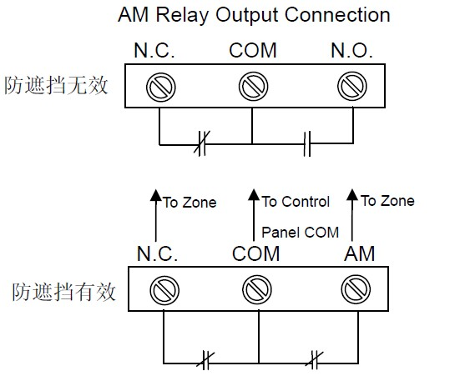

5 探测器拨码说明
（默认DIP1,DIP2，DIP3，DIP4都为on，DIP5为off）
拨码设置步骤 | 拨码开关
1工作模式及测试模式 | DIP1 | 拨码开关DIP1 OFF=测试模式（见第三步）  拨码开关DIP1 ON=工作模式（默认）
2LED灯设置 | DIP2 | 拨码开关DIP2 OFF=LED灯不显示  拨码开关DIP2 ON=LED灯显示（默认）
3防遮挡功能 | DIP3 | 拨码开关DIP3 OFF=防遮挡无效  拨码开关DIP3 ON=防遮挡有效（默认）
测试模式 | DIP3  （DIP1为OFF） | 拨码开关DIP3 OFF=红外探测模式  拨码开关DIP3 ON=微波探测模式
4单边或双边处理选择 | DIP4 | 拨码开关DIP4 OFF=单边缘处理  拨码开关DIP4 ON=双边缘处理（默认）
5数字防护设置选择 | DIP5 | 拨码开关DIP5 OFF=正常防护模式（默认）  拨码开关DIP5 ON=高安全防护模式（低灵敏度）
8微波探测范围调节 | 电位器 | 顺时针转动=增加微波范围  逆时针转动=缩小微波范围  （警告：该调电位器较灵敏，需请专业调校）

